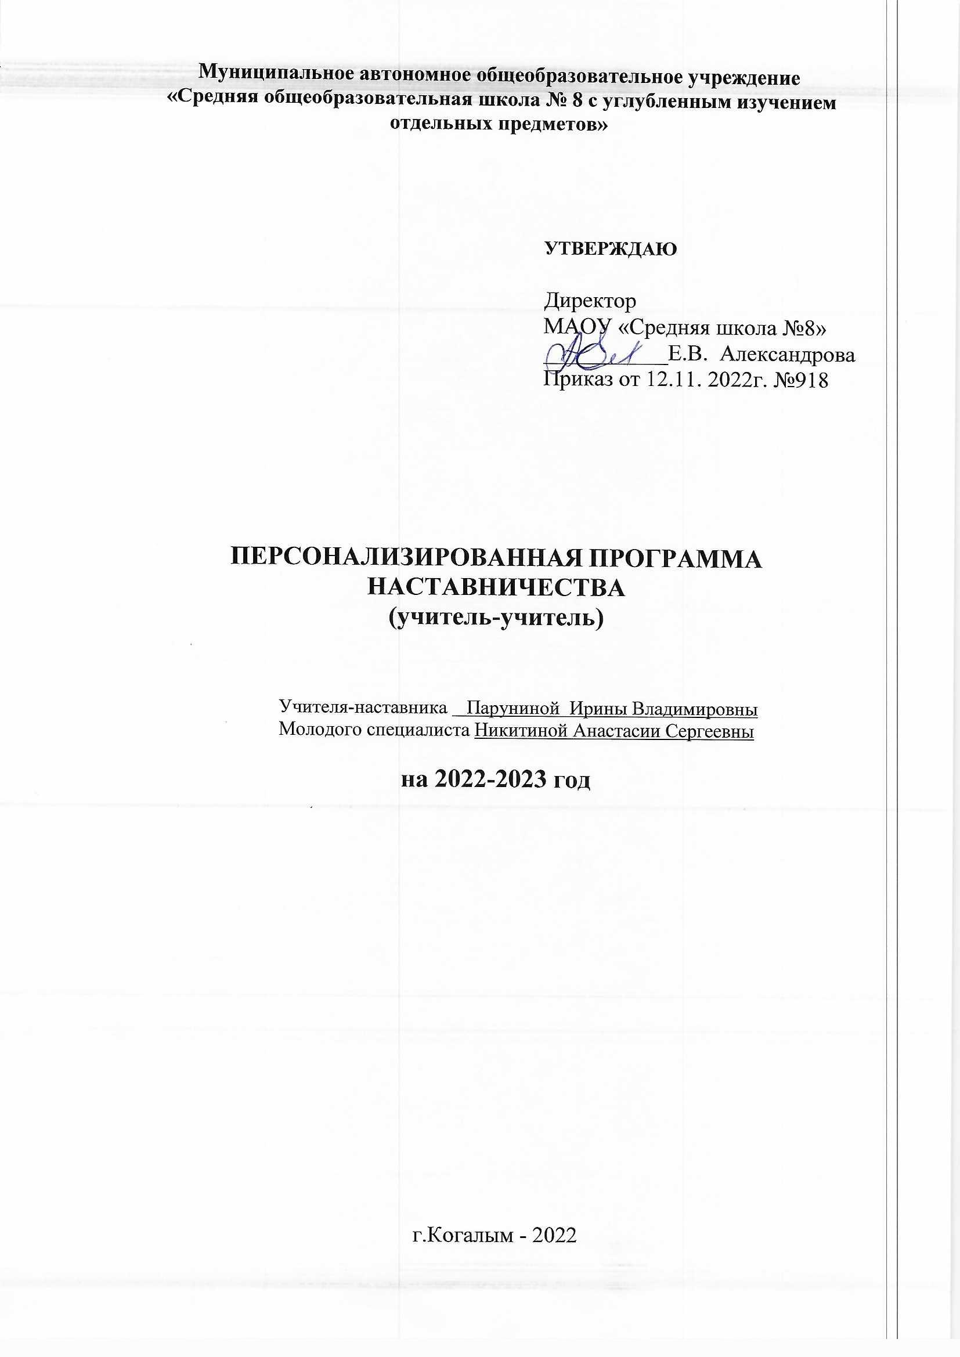Наставник: Парунина И.В., учитель русского языка и литературы МАОУ «Средняя школа №8», высшая квалификационная категория.
Наставляемый: Никитина А.С., учитель русского языка и литературы МАОУ «Средняя школа №8».

Цель — создание организационно-методических условий для успешной адаптации молодого специалиста в условиях современной школы. Формирование профессиональных умений и навыков у молодого педагога для успешного применения на практике.

Задачи:
— помочь адаптироваться молодому учителю в коллективе;
— оказать методическую помощь молодому специалисту в повышении общедидактического уровня организации учебно-воспитательной деятельности;
— выявить затруднения в педагогической практике и оказать методическую помощь;
— создать условия для формирования индивидуального стиля творческой деятельности молодого педагога, в том числе навыков применения различных средств, форм обучения и воспитания, психологии общения со школьниками и их родителями;
— развивать потребности и мотивации у молодого педагога к самообразованию и профессиональному самосовершенствованию.

Содержание деятельности:
1. Диагностика затруднений молодого специалиста и выбор форм оказания помощи на основе анализа его потребностей.
2. Посещение уроков молодого специалиста и посещение уроков молодым специалистом.
3. Планирование и анализ деятельности.
4. Помощь молодому специалисту в повышении эффективности организации учебно-воспитательной работы.
5. Ознакомление с основными направлениями и формами активизации познавательной, научно-исследовательской деятельности учащихся во внеурочное время (олимпиады, смотры, предметные недели, и др.).
6. Создание условий для совершенствования педагогического мастерства молодого учителя.
7. Демонстрация опыта успешной педагогической деятельности опытными учителями.
8. Организация мониторинга эффективности деятельности.

Ожидаемые результаты:
— успешная адаптации начинающего педагога в учреждении;
— активизации практических, индивидуальных, самостоятельных навыков преподавания;
— повышение профессиональной компетентности молодого педагога в вопросах педагогики и психологии;
— обеспечение непрерывного совершенствования качества преподавания;
— совершенствование методов работы по развитию творческой и самостоятельной деятельности обучающихся;
— использование в работе начинающих педагогов инновационных педагогических технологий.

Планируемые мероприятия | Срок исполнения
• Беседа: «Традиции школы. Ближайшие и перспективные планы школы».  • Инструктаж: «Нормативно – правовая база школы (программы, методические записки, государственные стандарты), правила внутреннего распорядка школы».  • Практическое занятие: «Планирование и организация работы по предмету» (изучение основных тем программ, составление календарно-тематического планирования, знакомство с УМК, методической литературой, составление рабочих программ, поурочное планирование).  • Консультация «Психологические особенности пятиклассников. Адаптационный период и его проявления» | октябрь
• Посещение молодым специалистом уроков учителя — наставника. Самоанализ урока наставником.  • Оказание помощи в выборе методической темы по самообразованию.  • Практикум по темам «Разработка поурочных планов».  • Посещение уроков молодого учителя с целью знакомства с работой, выявления затруднений, оказания методической помощи. | Октябрь-  ноябрь
• Методические разработки: требования к анализу урока и деятельности учителя на уроке. Типы, виды, формы урока.
• Занятие: «Работа с школьной документацией. Обучение составлению отчетности по окончанию четверти».
• Изучение положения о текущем и итоговом контроле за знаниями учащихся.
• Занятие: «Современный урок и его организация».
• Практикум: «Нормы оценивания письменных работ по русскому языку и литературе»
• Беседа: «Организация индивидуальных занятий с различными категориями учащихся. Индивидуальный подход в организации учебной деятельности».  - Консультация «Методика подготовки учащихся к ВПР по русскому языку» | декабрь

• Индивидуальная беседа: «Психолого – педагогические требования к проверке, учету и оценке знаний учащихся».  • Обмен мнениями по теме «Факторы, которые влияют на качество преподавания». | январь
• Посещение уроков, мероприятий, праздников у опытных учителей школы.  • Посещение уроков молодого учителя с целью выявления затруднений, оказания методической помощи.  • Практикум: «Современные образовательные технологии, их использование в учебном процессе». | февраль
• Дискуссия: «Трудная ситуация на занятии и ваш выход из неё». Анализ педагогических ситуаций. Анализ различных стилей педагогического общения (авторитарный, либерально-попустительский, демократический). Преимущества демократического стиля общения. Структура педагогических воздействий (организующее, оценивающее, дисциплинирующее).  • Беседа: «Виды контроля, их рациональное использование на различных этапах изучения программного материала». | март
• Участие молодого специалиста в заседании ШМО (выступление по теме самообразования);  • Беседа: «Содержание формы и методы работы педагога с родителями». | апрель
• Анкетирование: «Профессиональные затруднения. Степень комфортности нахождения в коллективе».  • Анкетирование: «Оценка собственного квалификационного уровня молодым учителем и педагогом наставником».  • Анализ процесса адаптации молодого специалиста: индивидуальное собеседование по выявлению сильных и слабых сторон в подготовке молодого специалиста к педагогической деятельности, выявление склонностей и личных интересов. | май

